实验1-2 探索数字图像和视频的奥秘

实验目标
- 深入理解数字图像和数字视频的基本原理。
- 锻炼学生借助 AI 助教平台提出问题、分析问题和解决问题的能力，培养自主学习与探索精神。
- 锻炼学生AI工具的使用，提高学生的应用能力和创造能力。

实验环境
- 计算思维课程AI助教平台（https://aihub.cuc.edu.cn），以下简称AI助教
- 通义万相、文心一格等大模型
- Python编程环境

知识铺垫
图像和视频在我们的日常生活中扮演者极其重要的角色，是信息传播的重要载体。在计算机中图像是由一个个像素点组成，每个像素点的颜色都要按照一定的规则进行数字化转变为二 进制的形式来存储和处理。那么图像中的颜色是如何数字化的？为什么图像要有RGB、CMYK等不同的图像模式？怎么通过程序来生成图像呢？视频和静态图像的区别是什么？视频的帧率和码率有什么关系？让我们一起通过实验来揭开谜底，探索数字图像和视频的奥秘。

AI助教引导探索

数字图像探索
数字图像是由一个个像素点组成的，那么每个像素点的颜色是如何数字化转变为计算机能理解的二进制数据的呢？
请打开AI助教，并进行问题提问。
问题1：数字图像中，像素点的颜色是如何数字化转变为计算机能理解的二进制数据的？
根据AI助教的回答，你获取了哪些重要信息，请自己简单总结一下。

问题2：对于彩色图像，RGB模式是基于什么原理构建的颜色数字化模型？。
根据AI的回答，请写出RGB模式中黑色、白色、红色、绿色、蓝色、青色、黄色、洋红色的数值表示。

问题3：使用RGB模式构建颜色的数字化模型有什么优缺点？
请把AI助教回答的内容简单总结写到下面的框中。

问题4：对于彩色图像，除了RGB模式以外，还有其他的颜色数字化模型吗？
请把AI助教回答的内容简单总结写到下面的框中。

问题5：为什么要有RGB、CMYK等不同的颜色数字化模型？
请把AI助教回答的内容简单总结写到下面的框中。

数字视频探索
视频实际上是由一系列的图像帧（画面）以及与之相关的音频信息组成的。那么为什么以一定的速率播放一幅幅静态图像会让我们有连续运动的感觉？
请打开AI助教，并进行问题提问。
问题1：为什么以一定的速率播放一幅幅静态图像会让我们有连续运动的感觉？
根据AI助教的回答，你获取了哪些重要信息，请自己简单总结一下。

问题2：什么是帧率（FPS）？它如何影响视频质量？
根据AI的回答，请简单总结一下，写入下面的框中。

中国的电视信号和电影中常用的帧率是多少？

问题3：视频的码率是指什么？它与帧率有关系吗？
请把AI助教回答的内容简单总结写到下面的框中。

问题4：制作数字视频的工具有哪些？
请把AI助教回答的内容简单总结写到下面的框中。

动手实践
通过Python程序生成图像和视频，能够从实践角度深入理解图像的数字化表示和视频的基本原理。请利用AI助教的协助完成以下实践内容。
1. 在AI助教中输入：用Python程序生成一副RGB图像，分辨率为64*64，图像中的像素点的颜色在黑色和白色中交替出现。
（1）请把AI助教提供的代码复制粘贴到下面：

- 请把上面的代码粘贴到Python程序文件中，运行查看生成的图像。
- 你可以修改程序把上面的图像中的两种颜色改为红色和绿色交替出现吗？
2. 在AI助教中输入：用Python程序生成一副RGB图像，分辨率为300*100，图像由红色、绿色、蓝色三个矩形块组成。
（1）请把AI助教提供的代码复制粘贴到下面：

- 请把上面的代码粘贴到Python程序文件中，运行查看生成的图像。
- 你可以修改程序把上面的图像中矩形块的颜色改为其他颜色吗？
3. 在AI助教中输入：通过Python程序生成一个颜色渐变动画视频（分辨率640x480，时长5秒，帧率30fps）
（1）请把AI助教提供的代码复制粘贴到下面：

- 请把上面的代码粘贴到Python程序文件中，运行程序查看生成的视频。
- 请尝试修改以上代码，改变渐变的颜色、视频时长及帧率，观察生成的视频。
4. 在AI助教中输入：使用Python程序实现，将一组美食图片的大小都设置为640*480.然后将这组图片制作为一段视频，每张图片显示1秒钟。
（1）请把AI助教提供的代码复制粘贴到下面：

- 请把上面的代码粘贴到Python程序文件中，创建一个“food_images”文件夹，搜索几张美食图片放到此文件夹，运行程序查看生成的视频。
- 如果你想重新设定图像的分辨率为1280*720，你想每张图显示0.5秒，请修改程序，完成视频的制作。

学习总结
请简单总结一下你通过本实验获取的知识和经验。

拓展学习
现在有很多基于人工智能的图像和视频自动生成技术，如通义万相、文心一格、可灵AI等等，可以很轻松的根据文本或者图像生成图像和视频。例如，下面展示的就是通过通义万相生成的图像。
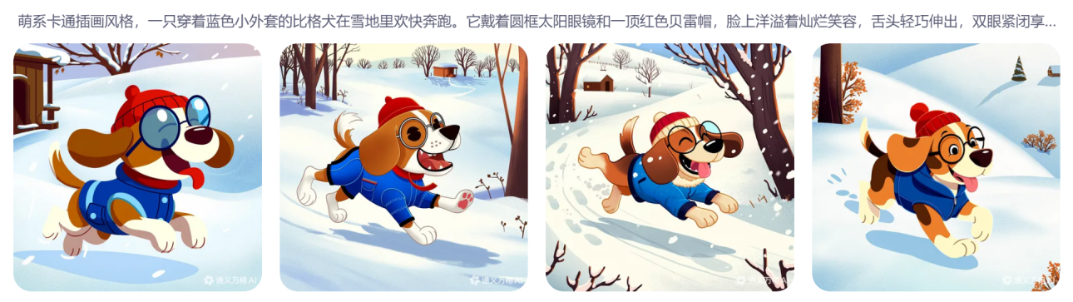
请充分发挥你的创意，尝试使用通义万相、文心一格、可灵AI等AI工具创作属于一副自己满意的图像或一段视频吧。

